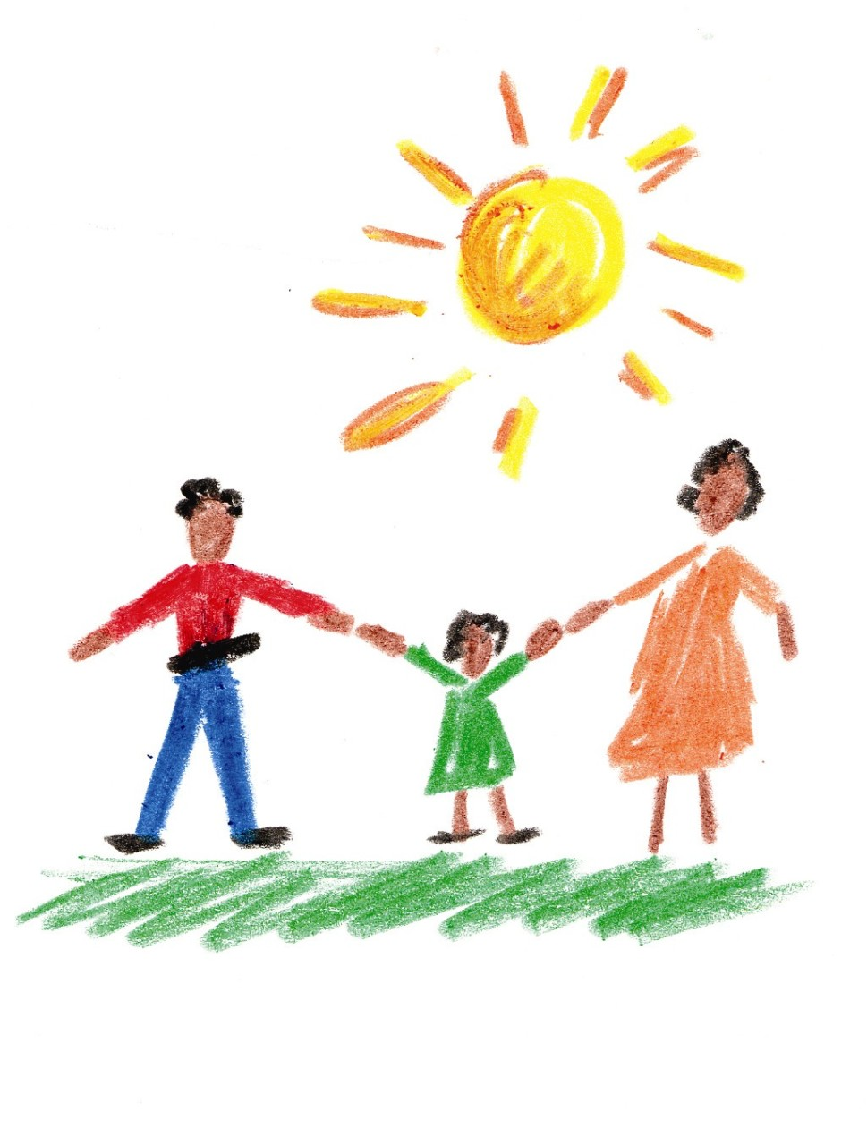
Gegužės 15-oji - Tarptautinė šeimos diena

Sveikiname visas šeimas ir linkime,
kad Jūsų namai visada būtų pilni meilės, darnos ir supratimo!

2022 m. gegužės 18 d. 16 val. kviečiame tėvelius ir vaikučius į
Šeimų sporto šventę „Sportuokime linksmai“.

Jūsų lauks puikiai praleistas laikas su šeima ir draugais,
nuotaikingos rungtys, smagūs žaidimai, dainos, muzika, vaišės.

Nepamirškite sportinės aprangos ir geros nuotaikos!
Laukiame dalyvių ir sirgalių!
Šventės organizatoriai

